МЕЖТЕРРИТОРИАЛЬНЫЕ ВЗАИМОРАСЧЕТЫ
Итоги 2017 года.

Право граждан на получение бесплатной медицинской помощи (далее-МП) на всей территории Российской Федерации, в том числе за пределами территории страхования, определено Федеральным законом от 29.11.2010 года №326-ФЗ «Об обязательном медицинском страховании в Российской Федерации».
Территориальные фонды ОМС, обеспечивая реализацию прав граждан Российской Федерации на получение медицинской помощи в рамках базовой программы обязательного медицинского страхования на всей территории Российской Федерации, выступают в качестве гаранта оплаты медицинской помощи, оказанной гражданам РФ вне территории страхования.
Межтерриториальные расчеты включают в себя 2 самостоятельных раздела: расчеты за медицинскую помощь, оказанную застрахованным КБР за пределами КБР, и расчеты за медицинскую помощь, оказанную застрахованным других субъектов РФ в МО КБР.
ТФОМС КБР в соответствии с нормативными документами взаимодействует практически со всеми субъектами РФ в части межтерриториальных взаиморасчетов.
За период с 2014 года по 2017г., произошел рост объемов межбюджетных трансфертов более чем в 2 раза. В 2014 году размер межбюджетных трансфертов за МП за пределами КБР составлял 248 млн. руб., а в 2017 году стоимость выставленных нам счетов достигла 540 млн. руб. Поступление средств ОМС из других субъектов РФ увеличилось почти в 3 раза, с 84 млн. руб. до 210 млн. руб. В тоже время, отрицательный баланс между поступлением и расходованием средств ОМС сохраняется.

Диаграмма№1
Диаграмма №2

В 2017 году предельный годовой размер средств нормированного страхового запаса (далее – НСЗ) Территориального фонда обязательного медицинского страхования Кабардино-Балкарской Республики был установлен в размере 527 825,6 тыс. рублей, в том числе 359 000,0 тыс. рублей для возмещения другим территориальным фондам обязательного медицинского страхования затрат по оплате медицинской помощи, оказанной лицам, застрахованным за пределами Кабардино-Балкарской Республики, в объеме, предусмотренном базовой программой обязательного медицинского страхования.
С целью предупреждения образования задолженности в части расчетов за оказанную медицинскую помощь лицам, застрахованным за пределами Кабардино-Балкарской Республики, 09.11.2017 внесены изменения в Закон Кабардино-Балкарской Республики от 28.12.2016 № 66-РЗ «О бюджете Территориального фонда обязательного медицинского страхования Кабардино-Балкарской Республики на 2017 год и на плановый период 2018 и 2019 годов», в том числе увеличение НСЗ в соответствующем направлении до 90 000,0 тыс. рублей. Итого, с учетом субвенции Федерального Фонда на сумму 16 000,0 тыс. рублей, полученных в марте 2017 г., сумма НСЗ на межтерриториальные взаиморасчеты составила 465 049,66 тыс. рублей.
С целью предупреждения образования задолженности перед другими субъектами Российской Федерации в 2018 г. и погашения задолженности, образовавшейся в 2017 г., сумма НСЗ в бюджете Фонда на 2018 г. увеличена на 36,7 % и составляет 790 000,0 тыс. рублей.
Увеличение размеров средств, затрачиваемых на проведение межтерриториальных расчетов, обусловлено ростом финансирования государством охраны здоровья людей, увеличением бюджета ФФОМС и как следствие тарифов, увеличение видов медицинской помощи, оказываемой в рамках ОМС, в том числе, и ВМП, инфляционными процессами (удорожанием медицинской помощи) и, конечно, увеличением количества случаев лечения, что говорит о повышении уровня доступности оказания медицинской помощи и активизации деятельности медицинских организаций и территориальных фондов в этом направлении.
Высокое положительное сальдо по межтерриториальным расчетам в некоторых регионах можно объяснить наличием большого числа медицинских организаций, подведомственных федеральным органам. Доля средств, направленных на оплату медицинской помощи, оказанной федеральными медицинскими организациями, составила 41,4% от общей суммы. Следует отметить, что на территории КБР нет ни одной медицинской организации федерального уровня, оказывающей специализированную медицинскую помощь в условиях стационара.
Наиболее востребованной является специализированная медицинская помощь (далее СМП), оказываемая в условиях стационара. В 2017 году доля СМП составила 80,4 % от общей суммы средств, направленных в ТФОМС других субъектов РФ.
Другой причиной, приводящей к отрицательному балансу при межтерриториальных расчетах, является разница в тарифах различных субъектов РФ. Так стоимость КСГ в родовспоможении в КБР составляет в среднем 15 тыс. руб., а в Красноярском крае она может достигать 250тыс. руб. за физиологические роды. В 2017 году Московским городским территориальным фондом ОМС был предъявлен счет на сумму 13 698.15 тыс. руб. за лечение ребенка с врожденной патологией легких в стационаре г. Москвы в течение 17 месяцев, из которых 16 мес. – пребывание в ОРИТ (реанимационное отделение).
Застрахованные в КБР граждане наиболее часто обращаются и направляются в медицинские организации г. Москвы, Ставропольского края, г. С-Петербурга, Краснодарского края. В 2017 году в Московский городской территориальный фонд ОМС было перечислено 193 345,77 тыс. руб., что составляет почти 42 % от общей суммы платежей. На втором месте находится Ставропольский край - 89 664,54 тыс. руб. - 19,3 %
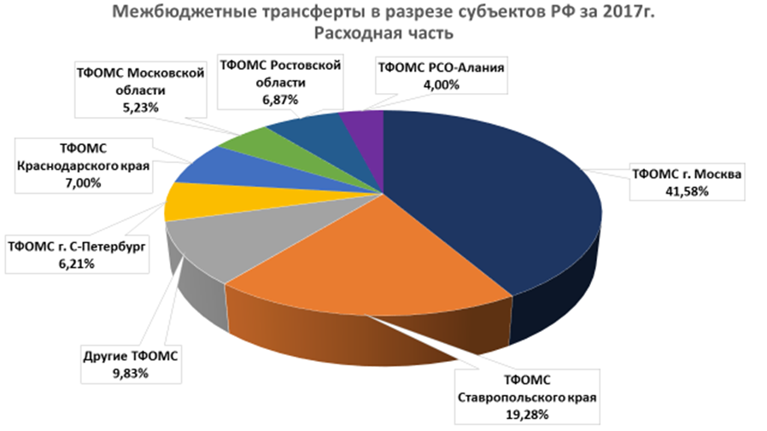

Наиболее востребованными профилями являются онкология, акушерство-гинекология, кардиология, хирургия, сердечно-сосудистая хирургия, что во многом совпадает с данными различных регионов и, в принципе, коррелирует с общей структурой заболеваемости по стране. Как видно, превалируют профили, требующие высокой оснащенности и обеспеченности лечебных учреждений новейшими технологиями.

Профиль МП | 2015 | 2016 | 2017
онкология | 32 452,61 | 47 231,57 | 53 917,04
акушерство-гинекология | 47 139,05 | 45 562,30 | 43 230,27
травматология и ортопедия | 17 303,52 | 32 559,18 | 26 794,43
урология | 16 908,35 | 21 432,57 | 26 357,02
хирургия | 25 724,01 | 25 659,58 | 25 960,66
офтальмология | 7 296,25 | 14 760,85 | 19 776,90
сердечно-сосудистая хирургия | 6 522,95 | 15 248,17 | 19 581,99
неврология | 17 864,75 | 19 141,20 | 19 242,87
кардиология | 13 140,41 | 16 630,03 | 18 487,89

Онкологическая патология «скрыта» в профилях акушерства и гинекологии, хирургии, урологии. Так расходы по оплате МП с диагнозом «Новообразования» в указанных профилях составили 85 949,48 тыс. руб., что на 32 млн. больше, чем расходы по профилю «онкология».
Наиболее распространенными из онкологических заболеваний при обращении за МП за пределами КБР являются злокачественные образования молочной железы, женских половых органов, предстательной железы, почек, желудка.
Средняя стоимость одного случая лечения по профилю онкология составляет 21 919 руб.
Увеличение расходной части при межтерриториальных взаиморасчетах связано и с повышением доступности высокотехнологичной медицинской помощи. Если в 2015 году количество ВМП за счет средств ОМС составило только 22 случая, то в 2017 году оплачено 678 случаев.
С 2015 года в республике застрахованным гражданам оказывается высокотехнологичная медицинская помощь (ВМП) за счет средств обязательного медицинского страхования из перечня ВМП, включенных в базовую программу обязательного медицинского страхования.
Количество МО, имеющих лицензию на оказание ВМП, постепенно увеличивается. В 2015 году высокотехнологичную помощь оказывали 2 медицинские организации КБР, а в 2018 году будут оказывать помощь 9 по следующим профилям: сердечно-сосудистая хирургия, травматология-ортопедия, нейрохирургия, абдоминальная хирургия, акушерство и гинекология, офтальмология, онкология, челюстно-лицевая хирургия, урология, неонатология.
В 2017 году оказана ВМП 62 застрахованным других субъектов.
В соответствии с нормативными требованиями при направлении пациентов на оказание специализированной, в том числе высокотехнологичной, помощи у них на руках имеется полный пакет документов, включающий данные клинико-лабораторных исследований.
Тем не менее в ряде случаев, застрахованные вынуждены повторно проходить обследование перед госпитализацией, что приводит к отсрочке лечения и дополнительным финансовым расходам.

ВМП, оказанная в МО КБР застрахованным других субъектов РФ. (2017г.)
Профиль МП | Кол-во случаев | Стоимость (тыс.руб.)
Хирургия | 2 | 29,01
Нейрохирургия | 8 | 1 126,14
Сердечно-сосудистая хирургия | 27 | 4 885,14
Травмотология и ортопедия | 6 | 750,39
Акушерство-гинекология | 19 | 2 292,75

В следующей таблице представлена выборка из перечня медицинских организаций, куда наиболее часто обращаются наши застрахованные.
 | МО | Кол-во | Стоимость (тыс.руб.)
1 | ФГБУ "НМИЦ онкологии им. Н.Н. БЛОХИНА" МЗ России | 9 856 | 31 232,64
2 | ФГБУ "РНИОИ" МЗ России | 408 | 23 324,52
3 | ФГАОУ ВО ПЕРВЫЙ МГМУ ИМ. И.М. Сеченова МЗ России (Сеченовский Университет) | 12 872 | 12 390,65
4 | АНМО "СКККДЦ" (г.Ставрополь) | 730 | 11 600,03
5 | ФГАУ "МНТК "Микрохирургия глаза" им. акад. С.Н. Федорова" МЗ России (Краснодарский филиал) | 218 | 10 074,59
6 | ФГБУ "СК ММЦ" МЗ России (г. Беслан) | 331 | 9 491,27
7 | ГБУЗ СК "ГКБ" г. Пятигорска | 407 | 9 198,89

Анализ структуры обращаемости в медицинские организации КБР показывает, что наиболее часто в МО нашей Республики обращаются застрахованные близлежащих территорий: Республика Ингушетия, Чеченская Республики, РСО-Алания, Ставропольский край, а также город Москва. Наиболее активно оказывают помощь Республиканская клиническая больница, Республиканская детская клиническая больница, Центр по профилактике и борьбе со СПИД и инфекционными заболеваниями, центральные районные больницы Терского и Прохладненского муниципальных районов, Онкологический диспансер, ГКБ №2, Межрайонная многопрофильная больница (г.Нарткала).

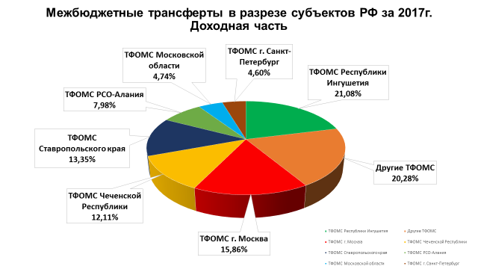
Следует отметить, что одним из востребованных видов МП для застрахованных близлежащих регионов является педиатрическая служба КБР.
Так же имеет место рост обращений в медицинские организации частной формы собственности. На территории КБР в сфере ОМС в части межтерриториальных расчетов осуществляют деятельность 13 частных медицинских организаций.

Форма правовой организации |  | Кол-во случаев |  | Стоимость (тыс.руб.)
Государственные бюджетные учреждения субъектов Российской Федерации |  | 17 109 |  | 144 671,32
Индивидуальные предприниматели |  | 8 |  | 76, 42
Общества с ограниченной ответственностью |  | 3 431 |  | 26 574,27
Филиалы юридических лиц |  | 886 |  | 5 179,28
Новые виды лечения внедрены в Центре оказания аллергологической помощи, Центре борьбы со СПИД и инфекционными заболеваниями.
Для того чтобы обеспечить наших жителей новыми технологиями, современным уровнем МП и исключить необходимость обращения за пределы Республики МО закупают новое оборудование за счет средств НСЗ. Например, для онкологического диспансера приобретено: Гамматерапевтический аппарат для брахитерапии с источником Со-60. Так же значительно улучшена обеспеченность лекарственными препаратами для проведения химиотерипии, таргетной терапии. Принимаемые меры позволяют надеяться на повышение удовлетворенности пациентов оказываемой медицинской помощью и приведению в равновесие баланса при межтерриториальных взаиморасчетах.
В целях защиты прав застрахованных и контроля деятельности МО и СМО сферы ОМС КБР, в соответствии с приказом ФОМС от 01.12.2010 №230 «Порядок организации и проведения контроля объемов, сроков, качества и условий предоставления медицинской помощи по обязательному медицинскому страхованию» осуществляются МЭК, целевые и плановые МЭЭ и ЭКМП оказанной МП. Это дает возможность обеспечивать надлежащее качество оказываемой МП. В 2017 году проведено плановых МЭЭ 1724 случая (из них с нарушениями 81 случай), плановых ЭКМП 702 случаев (из них с нарушениями 108 случаев)
В ходе проведения МЭК за оказанную медицинскую помощь возникают сложности с идентификацией застрахованных лиц в Едином регистре, связанные с тем, что:
- страховые медицинские организации передают в территориальные фонды файлы с неверной информацией о застрахованном лице или не передают в территориальные фонды информацию о выдачи застрахованным лицам полиса ОМС единого образца на руки;
- объединение в Едином регистре застрахованных лиц данных о страховой принадлежности разных застрахованных.
Как следствие этого Фонды не принимают к оплате оказанную медицинскую помощь застрахованным лицам по полисам ОМС, не прошедшим проверку, и медицинские организации несут финансовые потери.
Результат МЭК зависит от качества автоматизированной программы обработки счетов и реестров счетов. Использование разработанного ТФОМС КБР программного обеспечения по межтерриториальным расчетам позволяет оперативно реагировать на изменения, вносимые в тарифное соглашение, и на изменения в нормативных документах Федерального Фонда.
Планируется перевести Программное обеспечение МТР на платформу NET. Программа будет включать функции по статистике, позволяющие в любом месте, используя WEB технологии, получать оперативную информацию по поступившим счетам, оплатам, объемам оказанной медпомощи, графикам загруженности МО, их качеству работы.
Различия в порядках оплаты и в программных обеспечениях Фондов приводят к проблемам при заполнении реестров счетов. Так некоторые Фонды (например, Москва) формируют счета не по случаям, а по услугам, тариф обращения формируют как сумму посещений. Введение электронного документооборота приведет не только к снижению расходов на обеспечение межтерриториальных взаиморасчетов, ускорению рассмотрений счетов, но и к дальнейшему унифицированию подходов к учету медицинской помощи.
Хочется подчеркнуть проблему, возникающую при расчетах с медицинскими организациями за медицинскую помощь, оказанную застрахованным других субъектов РФ. Согласно нормативным документам средства НСЗ в части межтерриториальных расчетов могут быть направлены только на возмещение средств, затраченных на оказание медицинской помощи вне территории страхования. Финансирование медицинских организаций субъекта осуществляется за счет межбюджетных трансфертов, поступающих от других территориальных фондов. При этом оплата счетов должна быть завершена в срок до 25 рабочих дней с даты выставления счета медицинской организацией. Однако в связи с нехваткой средств НСЗ к концу года, многие Фонды увеличивают количество отказов в возмещении средств. При этом нарушаются сроки оплаты счетов и возникает кредиторская задолженность Территориального фонда перед медицинскими организациями сферы ОМС территории.
В заключение хочется сказать, что ТФОМС КБР открыт для диалога по любым вопросам. Медицинские организации всех уровней и наши высококвалифицированные врачи всегда готовы оказать помощь людям вне зависимости от территории страхования.

